**FONCTIONNALITES :**

* Login(même écran pour les 4 profils)
* inscription

**5 profils :**

* SERVEUR :
* Faire une commande
  + Commander +validation commande
* Menu
  + Liste des plats disponibles
* Liste des plats non livrées/tables
* Liste des plats cuits
* addition
* CUISINE :
* Liste des plats à préparer+ marquage cuit
* LIVREUR :
  + Liste des plats à livrer/point de livraison +marquage livré
  + Details de la livraison
* ADMIN :
  + Reste en stock + inventaire
  + Liste pourboire par serveurs
  + Proposition prix de vente
  + Prix de reviens
  + Recette/plats
  + Ajouter un profiil
* CAISSE :
  + Insertion paiement (associée à une addition/plats dans le cas d’une paiement par tiers)
  + Facturation

**CONCEPTION :**

**Objectif 1 : Login**

AFFICHAGE

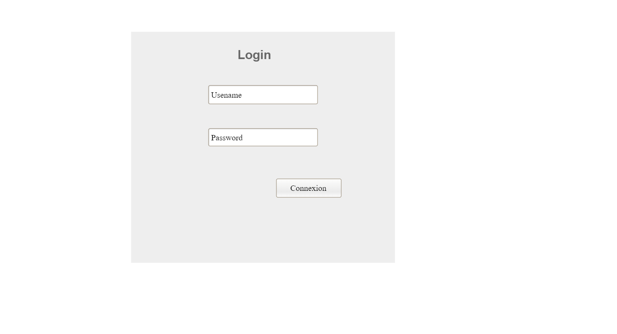

BASE

Table :

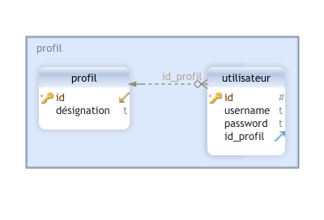

Vue :

user_info : Profil+utilisateur

DONNEES DE TEST

|  |  |
| --- | --- |
| Id | designation |
| 1 | serveur |
| 2 | cuisine |
| 3 | livreur |
| 4 | admin |
| 5 | caisse |

**Profil**

**Utilisateur**

|  |  |  |  |
| --- | --- | --- | --- |
| id | Username | Password | Id_profil |
| 1 | Admin | Admin | 4 |
| 2 | Randria36 | Rarandria | 1 |
| 3 | RakotoR | Rarakotor | 1 |
| 4 | Cuisine | Cucuisine | 2 |
| 5 | Tendry | Tetendry | 3 |
| 6 | Caisse | Caisse | 5 |

Metier

**MODEL**

* **Models**
  + cnx
    - Connexion
  + utilisateur
    - Utilisateur{ id,username,password,id_profil}
* services
  + Dao
    - public boolean test_login(String username,String password,Connexion c)

find_all_user(c)

* Service
  + public Utilisateur[] find_all_user(Connection c)

vue :user_info

**CONTROLLER**

* **controllers**
  + auth
    - Authentification
      * public void login()
        + test_login(username,password)==true

redirecion(usage find_all_user(connection) pour les conditions)

Si profil=’serveur’

{=>accueil_serveur.jsp}

Si profil=’cuisine’

{=>accueil_cuisine.jsp}

Si profil=’livreur’

{=>accueil_livreur.jsp}

Si profil=’admin’

{=>accueil_admin.jsp}

Si profil=’caisse’

{=>accueil_caisse.jsp}

* Session